جذاذة نشاط رقم 6
المستوى : السّادسة |  | المادّة :تربية تكنولوجيّة | المنتوج المرتقب
المشروع : إنجاز موقع واب المدرسة |  |  | 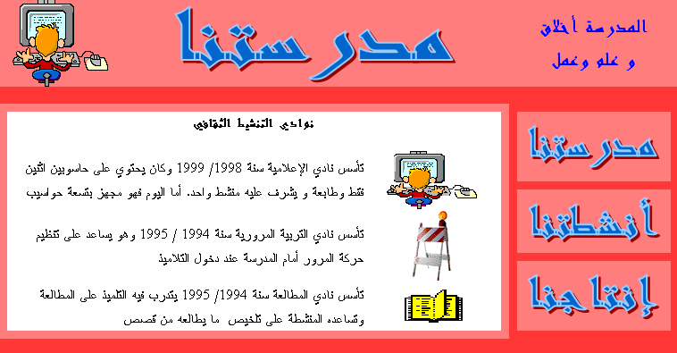  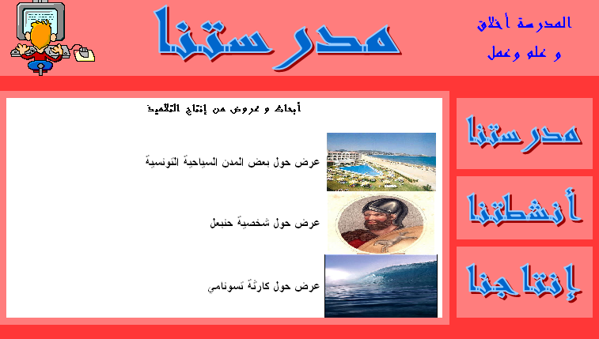  تقع المدرسة الابتدائية 2 مارس 1934 بمعتمدية مدنين الجنوبية و قد تأسست سنة 1969
  السنة الدراسية | عدد التلاميذ
  1969 | 260
  1989 | 965
  2006 | 620
الحصّة : السادسة ( 6 من 6 )
الكفاية المستهدفة : يوظف المتعلم تكنولوجيات المعلومات و الاتصال للتواصل مع الآخرين.
الأهداف المميّزة |  | أساليب التّنشيط
- استعمال الحاسوب والأجهزة الطرفية ونظم التشغيل  - استعمال برمجيات |  | عمل فردي و فرقي
المحتويات |  | الوسائل و البرمجيّات المستعملة
تبليغ المعلومات |  | - حواسيب  - برمجية إعداد عروض
التمشّي | نشاط المتعلّمين |  | التّوجيهات
تقديم موقع الواب | - يعرض كل فريق منتوجه على بقية تلاميذ الفصل ويقدم لهم المعلومات التي يتضمنها.  - يقدم كل فريق وصفا موجزا للوسائل التكنولوجية التي تم اعتمادها.  - يناقش المتعلمون الأعمال المقدمة باعتماد شبكة تقييم العرض.  - يختارون أفضل الأعمال المنجزة. |  | يوزع المعلم هذه الشبكة على التلاميذ ليقيموا العروض المقدمة.  اسم الفريق: ................................................  أضع علامة (x) في الخانة المناسبة
  المحتوى | نعم | لا
  مطابق للتصميم المتفق عليه
  المعلومات المقدمة متنوعة (نص، صورة، جداول...)
  برمجة إعداد صفحات الواب
  أنشأ الفريق موقع واب
  أنشأ الفريق صفحات واب مطابقة لعدد أركان الموقع
  أدرج الفريق روابط بين الصفحات
  الروابط تشتغل بصفة سليمة
  الإبحار في الموقع واضح ويسير
  المواصفات الجمالية المعتمدة جذابة
التقييم | - يمكن لكل متعلم أن ينشئ ملفا يحفظه على الحاسوب لتسجيل نتائج تقييمه الذاتي ومتابعة التطور الحاصل لاقتداراته.  - يهدف هذا النشاط إلى إنماء وعي المتعلم بما اكتسبه من إقتدارات متصلة ببرمجية إعداد صفحات واب وما تبقى له في مسار التحكم في هذه البرمجة التي يحتاجها في ‘نجاز هذا المشروع. |  | يوزع المعلم هذه الشبكة على التلاميذ ليقيموا مكتسباتهم بأنفسهم  أضع علامة (x) أمام ما تعلمته.
  أنشئ موقع واب
  أدرج صفحات واب
  أدرج جداول بصفحات واب
  أدرج صورا بصفحات واب
  أوضب صفحة واب
  أدرج روابط بين صفحات واب
  أحفظ الملفات بمجلد محدد
  أستعمل المبحر

